Imaginemos que tenemos un fichero con los orígenes de los pacientes de un estudio sobre síndrome de Usher. Por sencillez, digamos que el fichero tiene este aspecto y generalo con nano o gedit:

Hospital apellido_paciente Biobanco Tipo_Usher

Barcelona Castells Barcelona Usher2A

Mallorca Pagan Barcelona usher1b

Albacete Blanca Madrid usher2

madrid Cardosa madrid usher1a

almeria Meliá Valencia sano

Valencia Paniagua Castellón usher1B

Castellón Sogorb valencia usher2B

castellon Galiana Barcelona usher3

Granada Bastella Valencia sana

Alicante Carrícola Barcelona usher3A

1) Queremos seleccionar todos los pacientes que vienen de Valencia o Castellón.

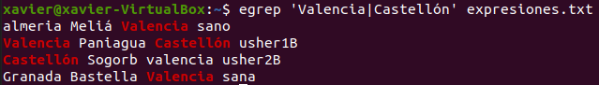

2) Construye una expresión regular que selecciones los pacientes que padezcan User o user.

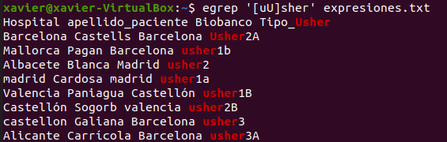

3) Construye una expresión que seleccione pacientes que sufran Usher o usher, pero que que además pueda ser de tipo 0,1 ó 2, es decir que User pueda estar seguido de un número entre 0 y 2.

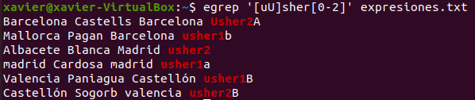

4) Construye una expresión que seleccione los enfermos de Usher o user, independientemente de su tipo pero perteneciente a un subtipo (letra después del número, da igual el tipo ., pero el subtipo tiene que ser una letra)

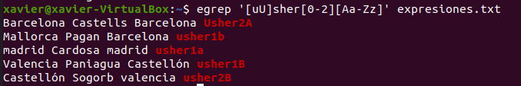

5) Construye una expresión que seleccione pacientes que no sean de tipo 2 ó 3

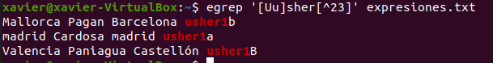

6) Construye una expresión que seleccione los pacientes que sean de tipo 2, independientemente del subtipo o sin subtipo

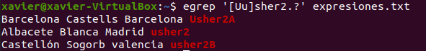

7) Selecciona aquellas líneas del fichero que comienzan por B



8) Selecciona aquellas líneas del fichero que terminan en B



9) Buscar las líneas en las que aparece la palabra bash en el archivo de información de usuarios

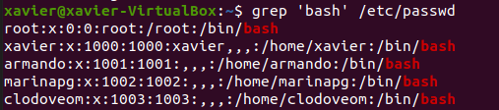

10) Buscar en el archivo de información de grupos, todas las líneas que empiezan por m

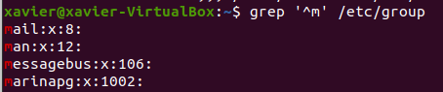

11) Lo mismo que el anterior, pero presentando las líneas que NO empiezan por m.

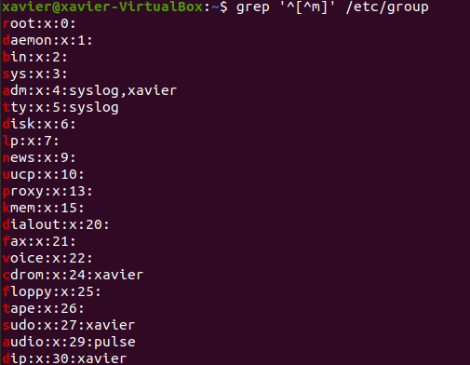

12) CUANTOS ficheros “README” hay en los subdirectorios /usr/share/doc??



13) ¿QUE ficheros o directorios de /etc contienen un número en el nombre?

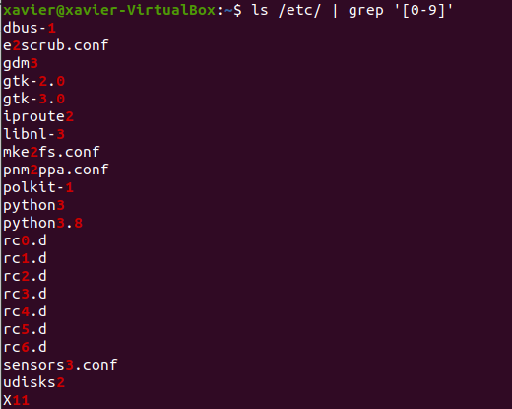

14) Utilizando el fichero de enfermos con síndrome de Usher, selecciona aquellos que han sido enviados al hospital de Castellón



15) Seleccionar aquellos que vienen del Biobanco de Barcelona

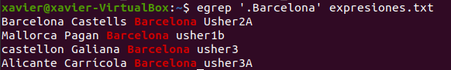

16) Buscar los pacientes que no tienen Usher3

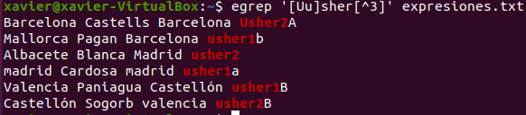

17) Buscar las líneas del fichero /etc/passwd que contengan las palabras “daemon” y “nologin”, separadas por 1 o más caracteres

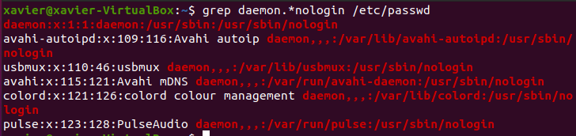

18) Igual que el anterior, pero buscando aquellas líneas que comiencen por daemon.



19) Obtener las líneas de /etc/group que finalicen en vuestro nombre de usuario

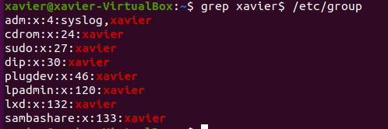

20) Obtener las líneas de /etc/group que NO finalicen por “nologin”

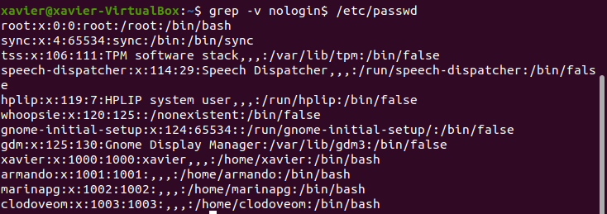

21) Filtra del fichero /etc/passwd aquellas líneas que incluyan la palabra “root” o vuestro usuario al principio de la línea



22) Obten del fichero /etc/passwd el conjunto de líneas que contengan las palabras “daemon” o “Server” seguidas de la palabra “nologin” con una separación de 1 o n caracteres

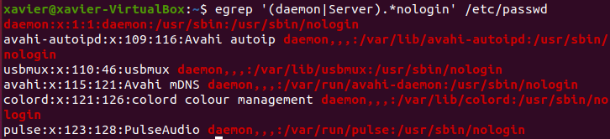

23) Utilizando el script “ALMACENOPALABRAS.SH”, genera un fichero con 20 palabras aleatorias, no es necesario que las palabras cumplan determinados requerimientos. Recordad que el fichero se llama “palabritas.txt”. A partir de este fichero realiza las siguientes búsquedas:

a) Selecciona aquellas líneas con palabras que contengan una “e” o ninguna

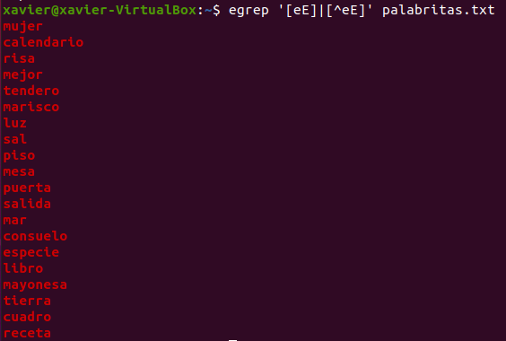

b) Selecciona aquellas palabras que contengan al menos una “e”

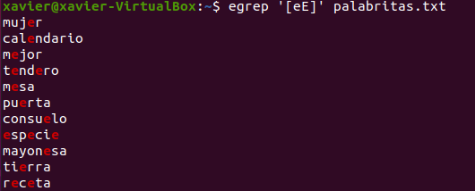

c) Selecciona aquellas que contengas al menos dos “e” seguidas



d) Selecciona aquellas que comienzan por “a”



e) Selecciona aquellas que terminen por “e”



f) Selecciona aquellas que empiecen y acaben en “e”



g) Selecciona aquellas palabras que tienen un carácter cualquiera

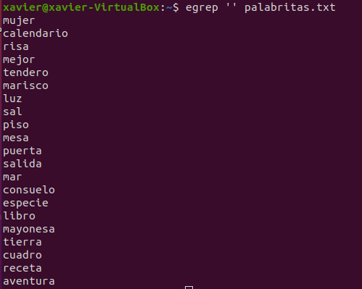

h) Selecciona aquellas palabras que contengan un punto



24) Manteniendo el ejemplo del fichero de palabras (es recomendable incluir algunas más, sobre todo que tenga una longitud considerable y que contengan mayúsculas, signos de puntuación, ...), selecciona aquellas palabras que comiencen por mayúscula ¿Y si acentuamos la mayúscula?

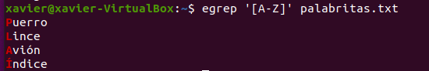

25) Selecciona aquellas que no contienen dígitos

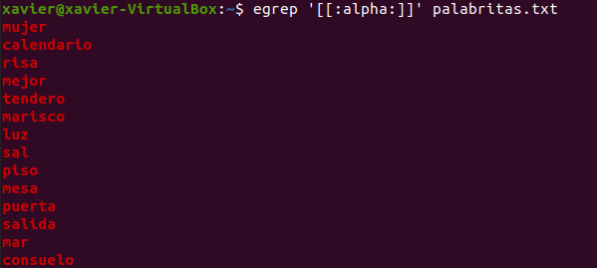

26) Que significa la siguiente expresión regular: **(^|[?&])parametrox=[^&]+**

Extraer un parámetro y eliminarlo

27) Detalla que expresión regular que detectaría una dirección de correo electrónico válida

Una expresion que empiece ^ de a a la z o del 0 al 9 y contenga caracteres de la a a la z o de 0 al 9 o no después que a partir del @ contenga un dominio de a la z o del 0 al 9 y que termine a partir del . caracteres de la a a la z con $

28) Detalla la expresión regular que detectaría una dirección IP válida (sin validar loa mayores de 255, es decir, grupos de tres números de 1, 2 o 3 digitos, separados por un punto.)

 Una cadena de 9 dígitos, dividir la cadena en 3 grupos de números de 3 dígitos y luego verificar que cada número esté entre 0 y 255, inclusive.

Los primeros partidos 000-199 , el segundo 200-249 , el tercero 250-255 . El {3} requiere el partido exactamente tres veces

29.a) Obtener la lista de usuarios con password que pueden acceder al sistema

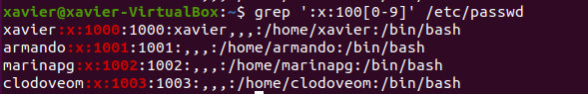

29.b) ¿Como podemos obtener solo los nombres de los usuarios, y no toda la información que sale en la línea?

30) Expresión regular que detecte la estructura de un DNI correcta

[0-9]{8}[A-Z]{1}

31) Si utilizamos como referencia y uso, el fichero “ficherohistoria.txt” (este fichero esta junto a la practica en Classroom):

a) Muestra todas las líneas que contengan la cadena “España”.

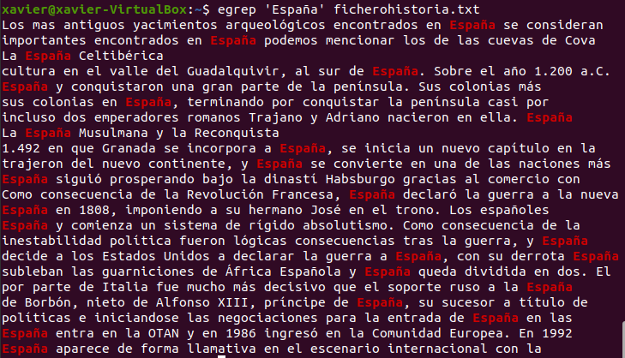

b) Muestra el número de líneas en las que parece



c) Muestra todas las líneas que contengan primero la cadena “España” y luego la cadena “guerra”



d) Muestra todas las lineas que contengan la palabra “guerra” y luego la cadena “España”, y mediante otro comando detalla en cuantas líneas ocurre.



e) Muestra las líneas que contengan las cadenas “Francia” o “Italia” y en cuantas líneas aparece.

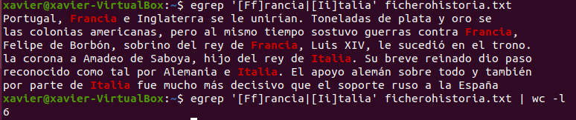

f) Muestra las líneas que contengas las cadenas “España” y guerra”, en cualquier orden. Puedes utilizar tuberías.

g) Muestra las líneas que contengan la palabra “España”, pero que no contengan la palabra guerra. Utiliza tuberias para ello.

h) Muestra las líneas que contengan palabras de 5 letras, terminadas en “ia”. ¿Cuantas líneas contienen este tipo de palabras?

e

g) Muestra las líneas que contengan números de 4 cifras. ¿cuantas líneas salen que cumplan esta característica?

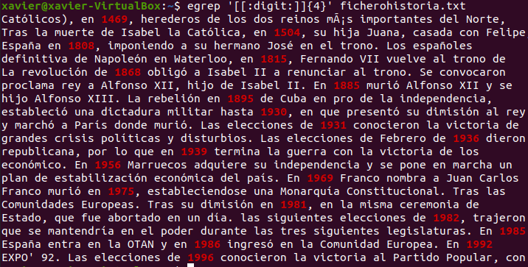



h) Muestra las líneas que comienzan por “a” ¿Cuantas hay?

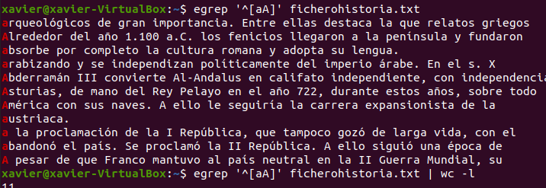

i) Muestra las líneas que comiencen por la cadena “la” ¿Cuantas lineas son?

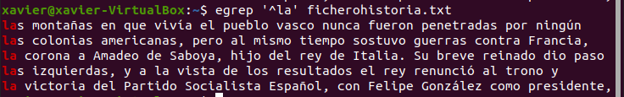egre

j) Muestras aquellas líneas que conten gan fechas del sigflo XX. ¿Cuantas líneas son?

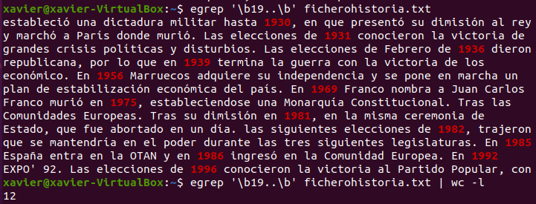

k) Muestra aquellas lineas que contengan palabras de 15 letras (exactamente) ¿Cuantas lineas son?

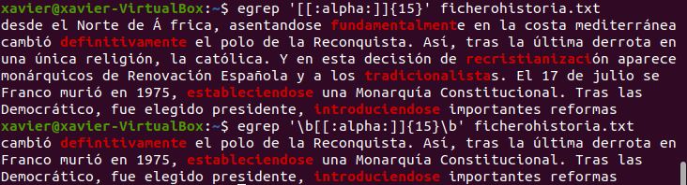

l) Muestra las líneas que contengan la cadena “y” aislada (que no forme parte de una palabra). ¿Cuantas líneas son?

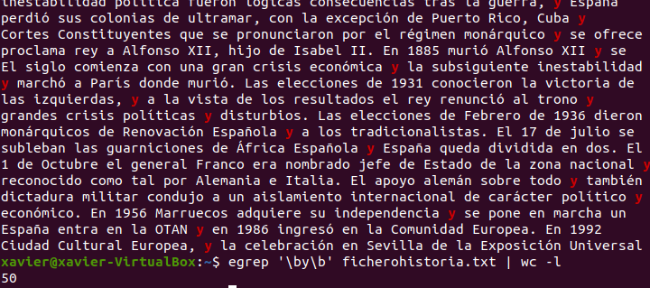

m) Muestra todas las líneas que contengan palabras con una letra “y” ¿Cuantas líneas son?

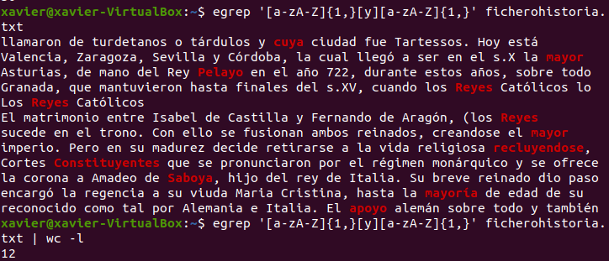

n) Mostrar todas las líneas que contengan un número romano ¿Cuantas líneas son?

